|  |  |  |  |  |  |  |
| --- | --- | --- | --- | --- | --- | --- |
| **주차** | 3주차 | **기간** |  | **지도교수** | (서명) | |
| 이번주 한일 요약 |  | | | | |

<상세 수행내용>

이번주에는 클라이언트 요청에 맞게 수류탄 투척 모션의 수정과 원거리 무기 장전 모션을 추가 하였습니다.

그리고 맵의 외부 작업을 완료하였습니다.

Landscape mode와 foliage mode를 공부해 이로 배경 작업을 완료 하였습니다.

추가적으로 컨테이너 배치를 완료해 맵의 외부환경은 구현 완료 하였으며, 계속해 내부를 꾸밀 예정입니다.

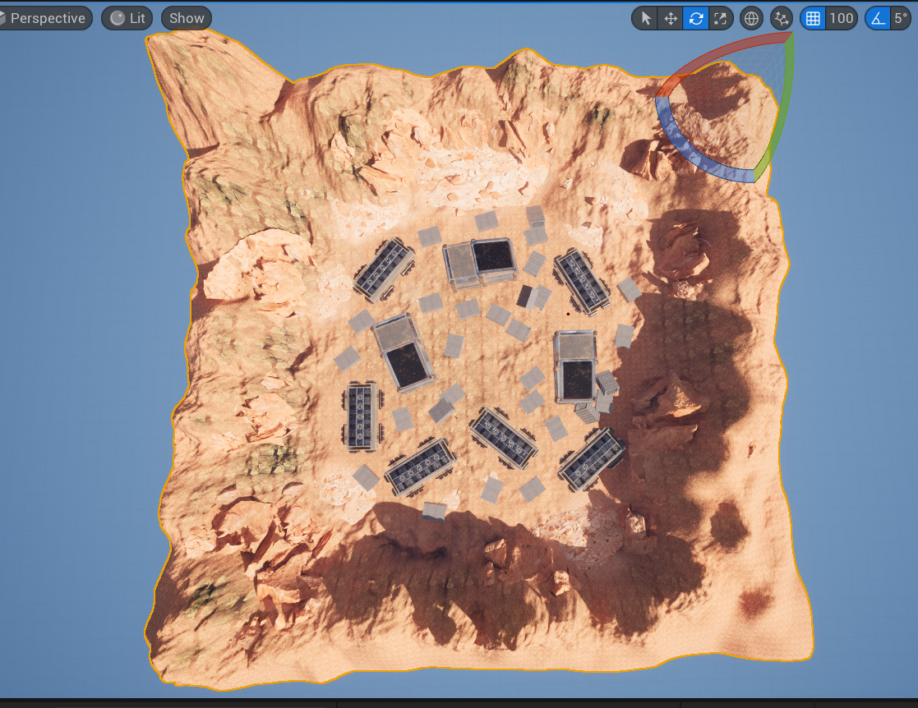

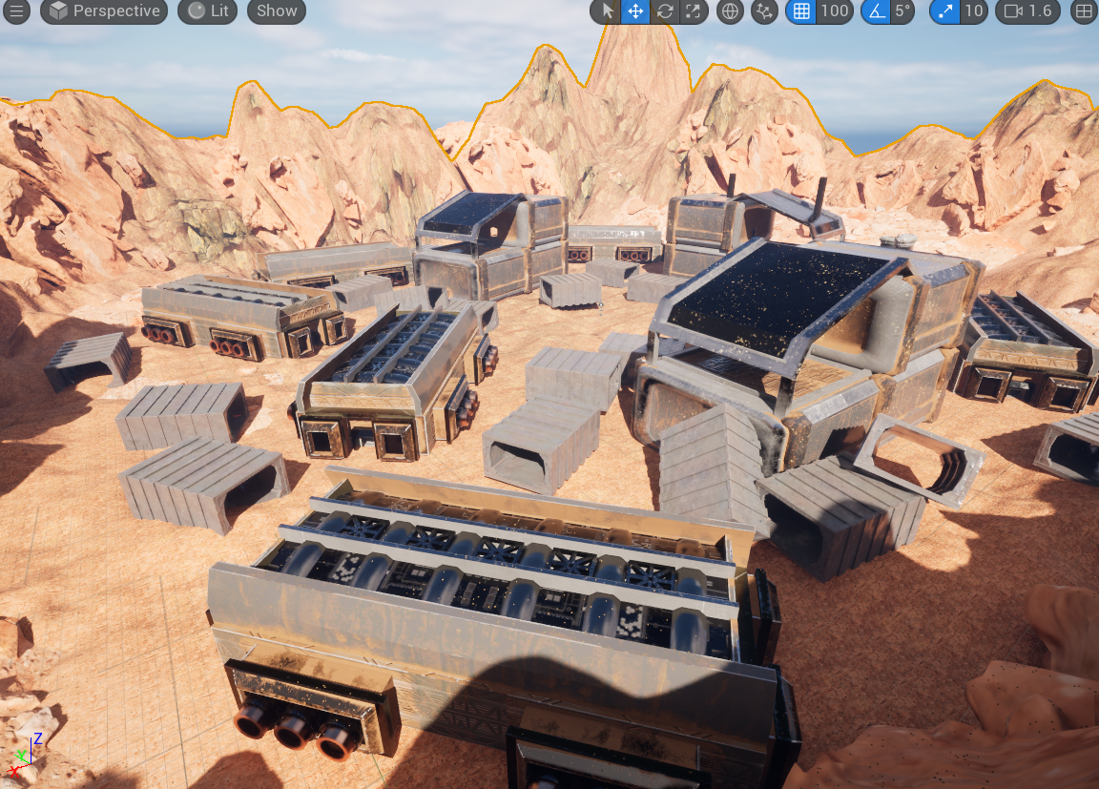

|  |  |  |  |
| --- | --- | --- | --- |
| **문제점 정리** |  | | |
| **해결방안** |  | | |
| **다음주차** |  | **다음기간** |  |
| **다음주 할일** |  | | |
| **지도 교수**  **Comment** |  | | |